**ФЕДЕРАЛЬНОЕ АГЕНТСТВО СВЯЗИ**

**ФЕДЕРАЛЬНОЕ ГОСУДАРСТВЕННОЕ БЮДЖЕТНОЕ ОБРАЗОВАТЕЛЬНОЕ УЧРЕЖДЕНИЕ ВЫСШЕГО ОБРАЗОВАНИЯ**

**«САНКТ-ПЕТЕРБУРГСКИЙ ГОСУДАРСТВЕННЫЙ УНИВЕРСИТЕТ ТЕЛЕКОММУНИКАЦИЙ ИМ. ПРОФ. М.А. БОНЧ-БРУЕВИЧА»**

**(СПбГУТ)**

Институт магистратуры

Кафедра информационных управляющих систем

Дисциплина «Аспектно-ориентированное программирование»

Отчет

к лабораторной работе № 1

Выполнил:

Студент группы ИСТ-012м

Тарасенко А.А.

Принял:

Ст. преподаватель Антонов В.В.

Санкт-Петербург

2020

Задание: изучить следующие способы создания проектов с фреймворком Maven.

1. Создание проекта вручную;
2. Создание проекта при помощи spring.io;
3. Загрузка репозитория готового проекта при помощи Git.

Ход работы:

**1 Создание проекта вручную**

На данном и последующих этапах в качестве среды разработки используется IntelliJ IDEA, но аналогичные действия могут быть выполнены и в любой среде разработки, поддерживающей Java.

Для создания Maven-проекта достаточно просто выбрать соответствующий пункт в меню создания проекта (рисунок 1):

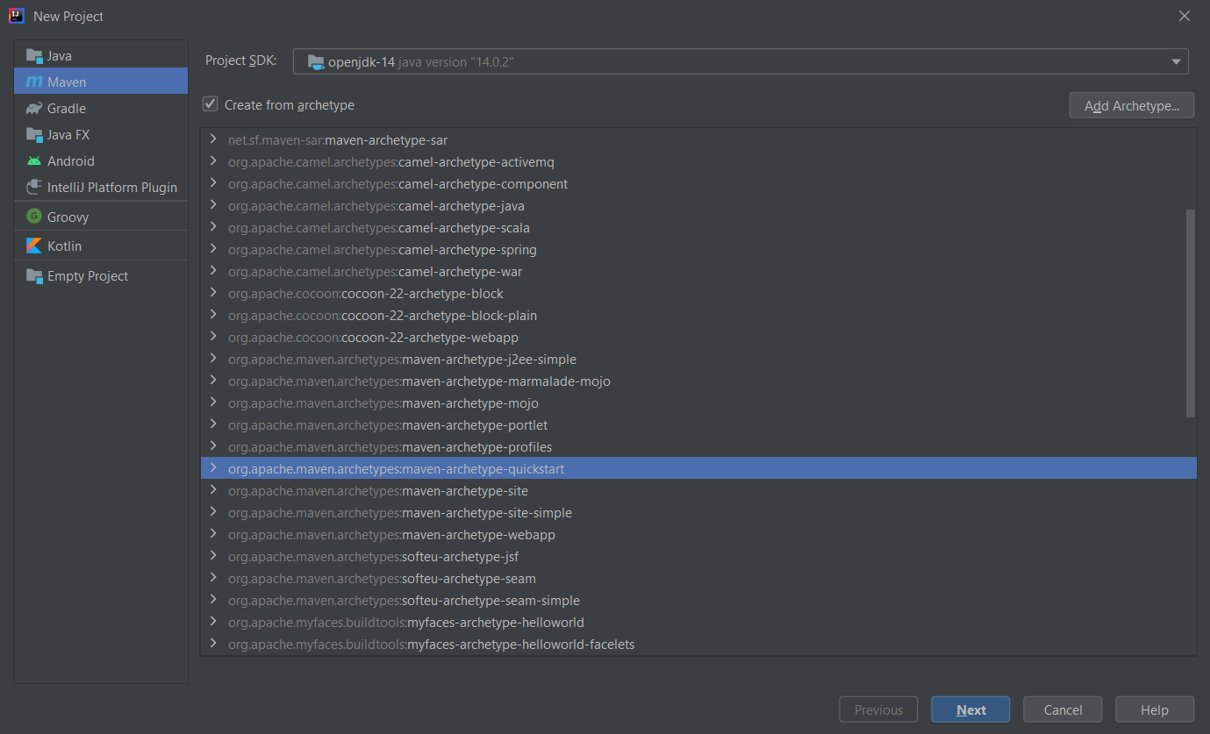

Рисунок 1 – выбор типа проекта

Также для удобства можно выбрать архетип, на основе которого будет создан проект. Для этого достаточно выбрать опцию “Create from archetype”, после чего выбрать нужный архетип.

Далее на рисунке 2 представлено описание создаваемого проекта, в котором можно указать название проекта, путь, по которому он будет располагаться, а также идентификаторы GroupId и ArtifactId.

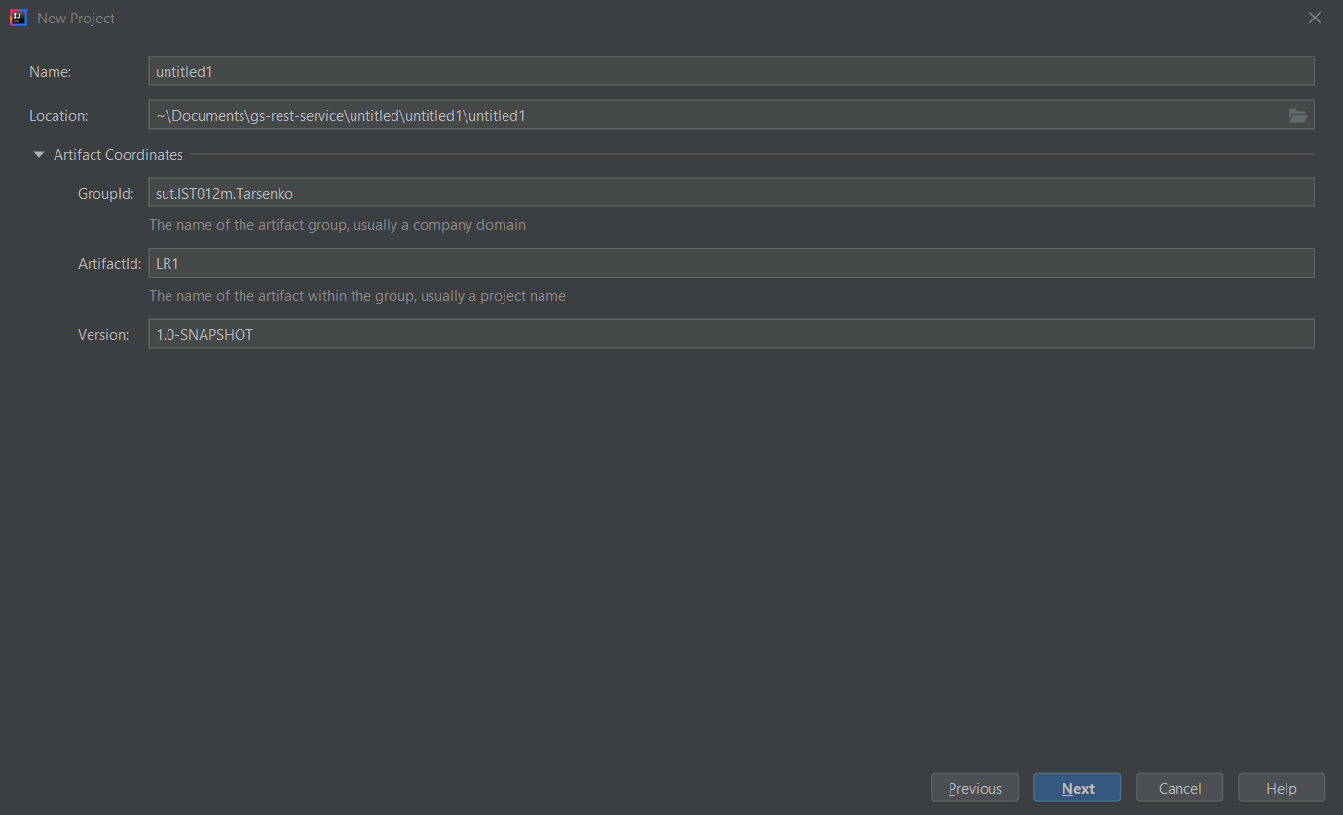

Рисунок 2 – описание проекта

После чего проект создан и готов к работе.

В проекте уже содержится pom-файл:  
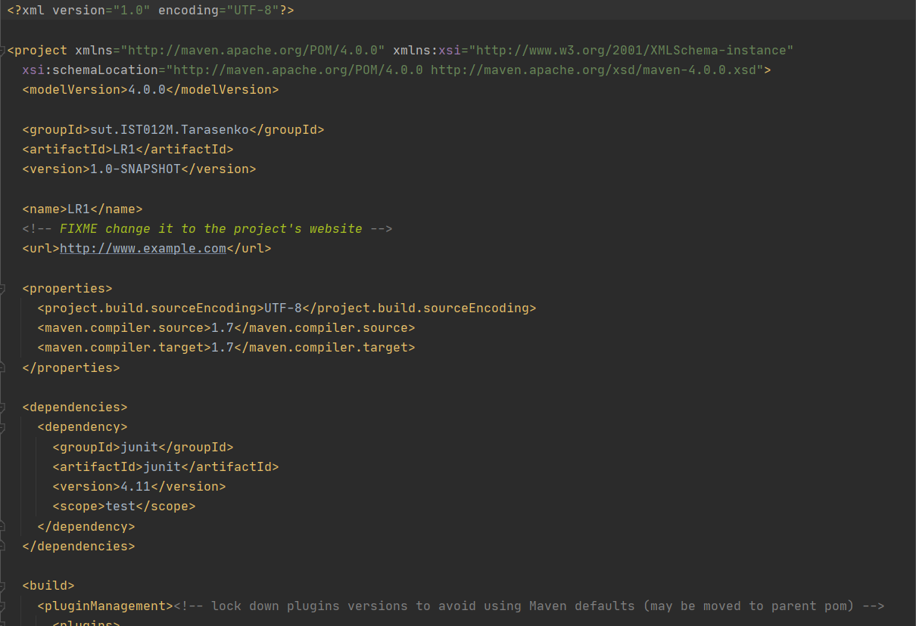

Рисунок 3 – pom-файл

**2 Создание проекта при помощи spring.io**

Проект создается после заполнения шаблона на сайте:

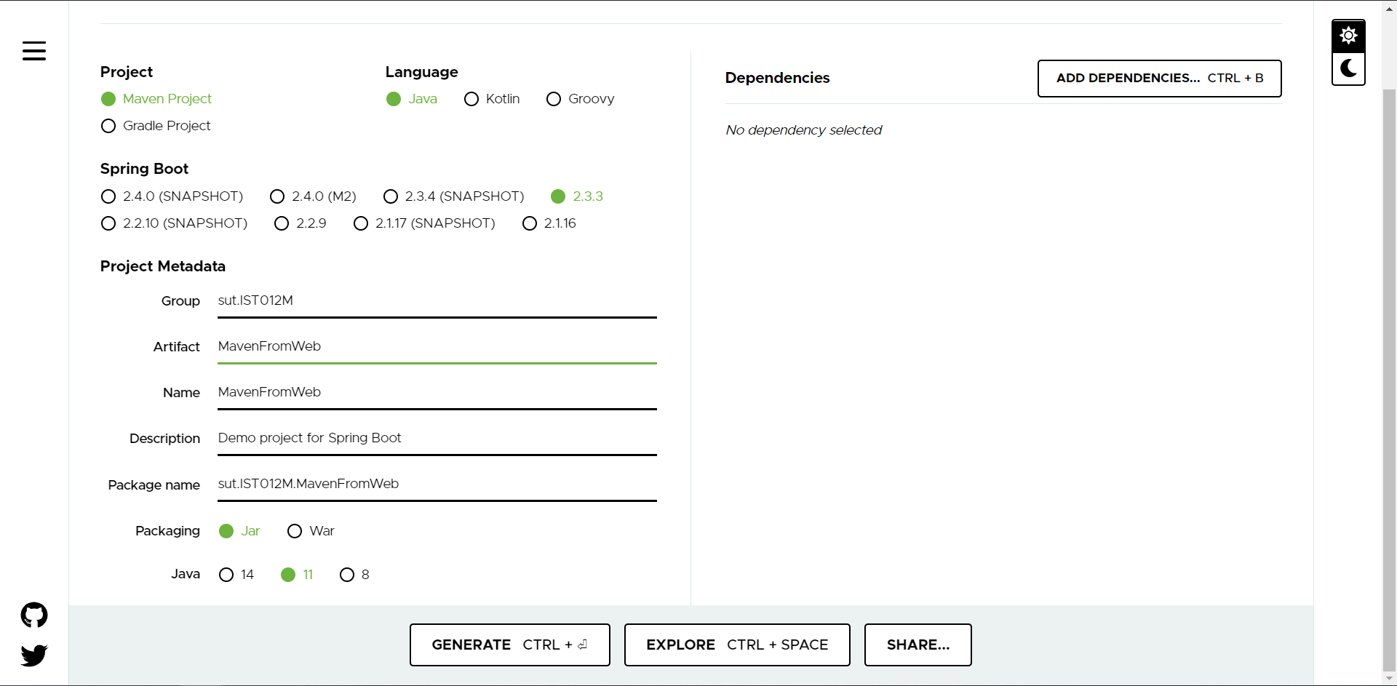

Рисунок 4 – шаблон создания проекта

Здесь можно выбрать тип проекта: Maven или Gradle; язык, версию Spring, указать данные проекта и указать зависимости.

После заполнения необходимых полей и нажатия кнопки Generate, скачивается архив с собранным проектом.

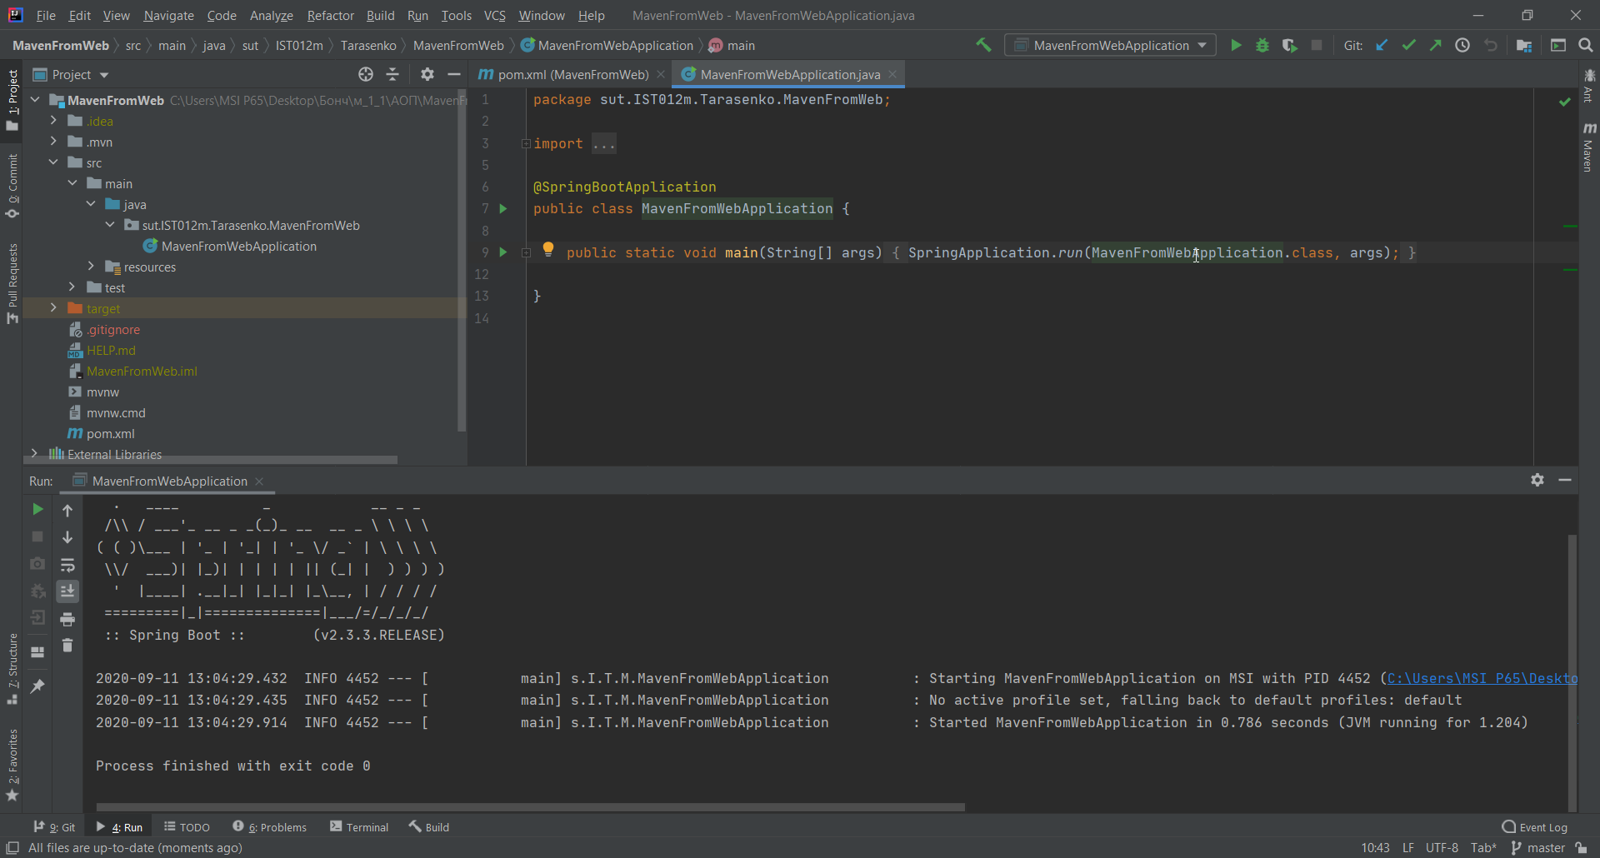

Рисунок 5 – запуск сгенерированного проекта

**3 Загрузка репозитория готового проекта при помощи Git**

Скачаем проект из открытого репозитория на GitHub:

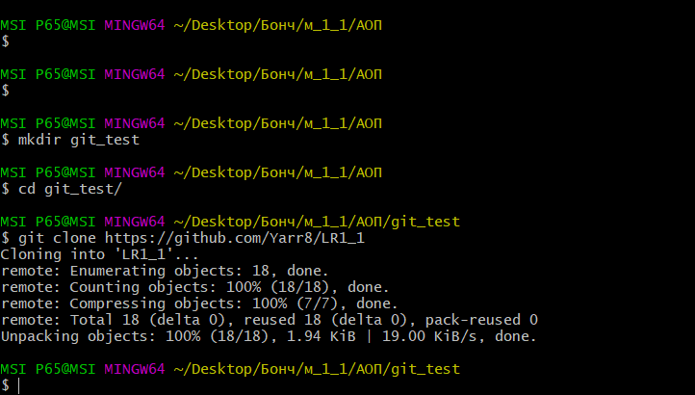

Рисунок 6 – загрузка проекта из репозитория

После чего проект можно открыть в среде разработки и работать с ним как обычно.

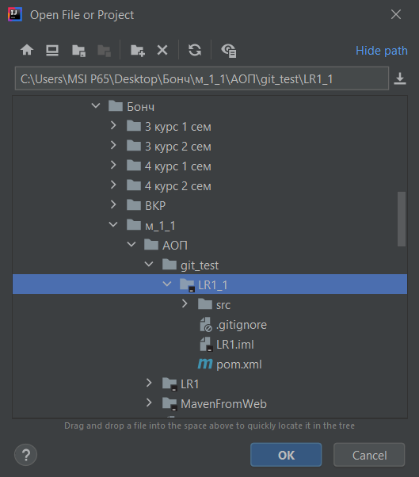

Рисунок 7 – выбор папки с проектом

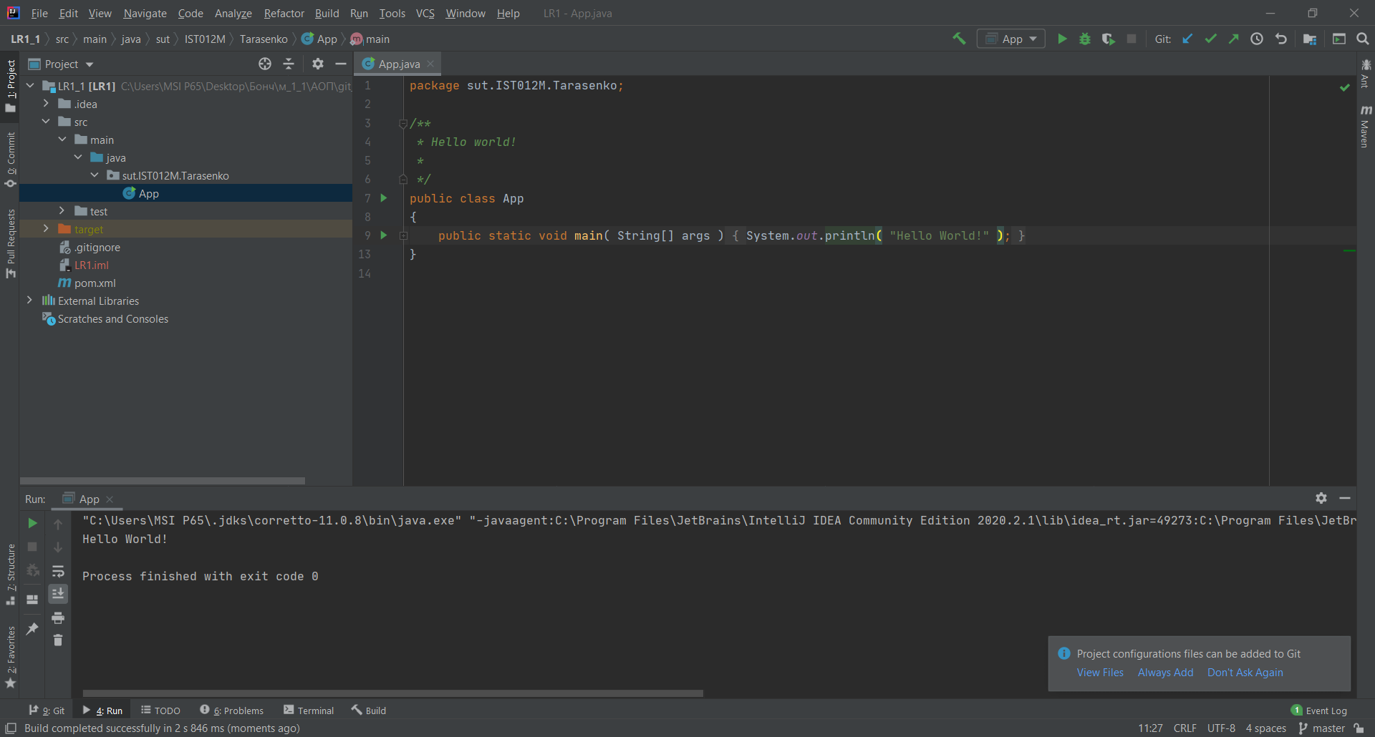

Рисунок 8 – успешный запуск проекта